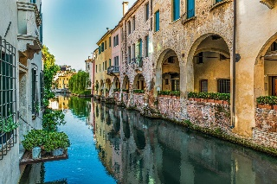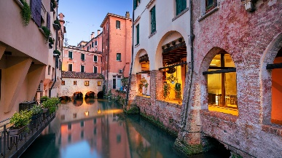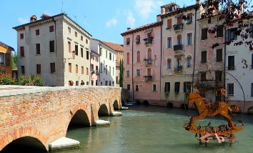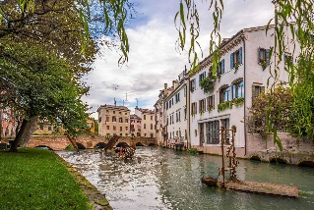

Treviso & shopping u Noventa di Piave Designer Outletu 18.04.

PLAN PUTA

Polazak iz Siska – željeznički kolodvor 02:30, Popovača – autobusni kolodvor 02:50, Kutina – autobusni kolodvor 03:15 h. Lagana vožnja kroz Sloveniju i Italiju uz usputna zaustavljanja radi odmora. Po dolasku u Treviso slijedi razgled grada u pratnji lokalnog vodiča: kasnoromanička – ranogotička crkva SAN FRANCESCO – LOGGIA DEI CAVALIERI (izvrstan primjer romanike , nekoć omiljeno mjesto susreta imućnih građana) – PIAZZA DEI SIGNORI kojom dominira PALAZZO DI PODESTA – CRKVA SAN NICOLO sa vrijednim freskama TOMMASA DA MODENA – katedrala DUOMO posvećena SVETOM PETRU – PIAZZA RINALDI sa tri palače obitelji RINALDI – PONTE DI PRIA – CAPELLA DEI RETTORI i MONTE DI PIETA. Još od 15. stoljeća, Treviso je za bogate Venecijance bio ladanjsko mjesto na kojem su provodili ljetne mjesece, što je dovelo do razvoja osebujnih parkova, među kojima posebno ističemo: GIARDINO ALESSANDO MARCELLO, botanički vrt CARLO SPEGAZZINI i botanički vrt FRANCESCO BUSNELLO. Nakon razgleda, ostavljamo slobodno vrijeme za vlastite programe, kavu, ručak i kupnju suvenira. Nakon posjeta gradu Treviso okupljanje grupe i polazak prema Noventa di Piave Designer Outletu. Uz kafiće i restorane, igrališta za djecu, i više od 150 outlet trgovina - od ikonskih modnih brandova, kao što je Prada, Gucci, Armani, Fendi, Polo Ralph Lauren, Jil Sander, Roberto Cavalli i Paul Smith, preko sportskih brandova, kao što su Nike i The North Face, do uličnog, stila kao što su Guess i Desigual. Nakon outleta okupljanje na dogovorenom mjestu i u dogovoreno vrijeme te polazak prema Hrvatskoj. Povratak u kasnim večernjim satima.

Cijena izleta po osobi: 75,00 €

** Plaćanje u gotovini u agenciji ili putem transakcijskog računa. Prilikom prijave na izlet potrebno je uplatiti cjelokupni iznos u roku od 3 dana od dana prijave. Prijava za izlet vrijedi isključivo uz uplatu predujma. Po uplati predujma primit ćete račun i ugovor o putovanju.
** Mogućnost plaćanja u dvije rate.

CIJENA IZLETA UKLJUČUJE:
- prijevoz visokoturističkim autobusom
- licenciranog turističkog pratitelja tijekom cijelog puta
- licenciranog turističkog vodiča za Treviso
- osiguranje od odgovornosti i jamčevno osiguranje
- troškove organizacije
- PDV

CIJENA IZLETA NE UKLJUČUJE:
- vlastite troškove
- osiguranje od posljedica nesretnog slučaja – 2,00 eura
- doplatu za određena mjesta u autobusu 5,00 eura

***
Kalkulacija je rađena na bazi 42 plativih aranžmana.

PUTNA ISPRAVA: OSOBNA ISKAZNICA.

Organizator zadržava pravo na promjenu redoslijeda programa i cijene. Cijena se korigira na osnovu broja prijavljenih putnika/učenika, te na osnovu promjene u cijenama ponuđenih parametara.

Agencija zadržava pravo na otkaz putovanja 48 sata prije samog putovanja ukoliko se ne poštuju uvjeti ugovora.

* Na putovanju Vam nudimo paket putnog osiguranja (dragovoljno zdravstveno osiguranje osoba za vrijeme puta i boravka u inozemstvu uz dopunsko osiguranje osoba od posljedica nesretnog slučaja (nezgode) za vrijeme putovanja, osiguranje prtljage i osiguranje otkaza putovanja).
* Upute i opći uvjeti putovanja za turističke aranžmane sastavni su dio programa i ugovora o putovanju. Svojim potpisom na ugovoru o putovanju suglasni ste s navedenim uvjetima, stoga molimo cijenjene putnike da pozorno pročitaju uvjete. Sukladno Zakonu o pružanju usluga u turizmu, TIM travel ima kod osiguravajućeg društva Generali osiguranje d.d. ugovorenu policu osiguranja od odgovornosti za turističke paket aranžmane broj P13-1020280631, te policu jamčenog osiguranja kod istog osiguravatelja pod brojem P15-1020001217.

